Дидактические игры, как способ закрепления математических представлений в средней группе.

Конспект занятия

«В гостях у трех медведей»

Разработчик: Морозова О.В., воспитатель средней группы

Программное содержание
- Продолжать учить сравнивать два предмета по ширине способами наложения и приложения, определять результаты сравнения словами шире - уже, широкий – узкий.
- Продолжать закреплять умение различать контрастные по величине предметы, используя при этом слова большой, маленький, средний.
- Закреплять умение различать и называть круг, квадрат, треугольник. Закреплять цвета.
- Развивать связную речь.
- Развивать внимание, мышление, память.
- Воспитывать доброе отношение к животным, желание помочь лесным обитателям.
Дидактический наглядный материал: три фигурки медведя разного размера. Три чашки разного размера и цвета, сделанные из бумаги, круг (мячик). Две полоски разной ширины (зеленая и желтая). Доска. Геометрические фигуры: желтый квадрат, синий треугольник, красный круг.
Раздаточный материал: широкая и узкая полоски одинаковой длины разного цвета. Геометрические фигуры по количеству детей.

Ход непосредственно образовательной деятельности
Воспитатель. Ребята, мы сейчас с вами отправимся в гости, а к кому, вы узнаете, когда отгадаете загадку. Слушайте внимательно.
Возле леса на опушке Трое их живет в избушке. Там три стула и три кружки, Три кровати, три подушки. Угадайте без подсказки, Кто герои этой сказки? (Три медведя.)

Воспитатель. Верно, три медведя.
Жили-были на лесной опушке папа-медведь.
Как его зовут? (Михайло Потапович.)

Воспитатель. Мама-медведица. Как её зовут? (Настасья Петровна.)
И их сынок. Как его зовут? (Мишутка.)

Воспитатель. Молодцы, верно. Это медвежья семья. Папа-медведь, мама-медведица и сын-медвежонок. Ребята, а кто из них самый большой?
(Папа-медведь, Михайло Потапович.)

Воспитатель. Верно! Кто самый маленький? (Сын-медвежонок, Мишутка.)

Воспитатель. Верно, Михайло Потапович самый большой, а Мишутка самый маленький. Решили медведи покушать. Да, вот беда, чашки перепутались. И медведи не знают, где, чья чашка. Давайте им поможем!

Воспитатель. Ребята, у Михайло Потаповича какая должна быть чашка? (Самая большая, большая.)

Воспитатель. Верно, (ребенок), выходи, помоги медведям расставить чашки. (ребенок), кому ты поставил самую большую чашку? (Михайло Потаповичу.) Какого она цвета? (Зеленая.) А у Настасьи Петровны какая чашка? (Средняя чашка.) Какого она цвета? (Красная.) (Ребенок), у кого самая маленькая чашка? (У Мишутки) Какого она цвета? (Синяя.) Молодец, (ребенок), садись.

Воспитатель. Ой, ребята, чашки снова перепутались. Иди, (ребенок), помоги чашки расставить.
(Воспитатель вызывает 2-3 детей.)

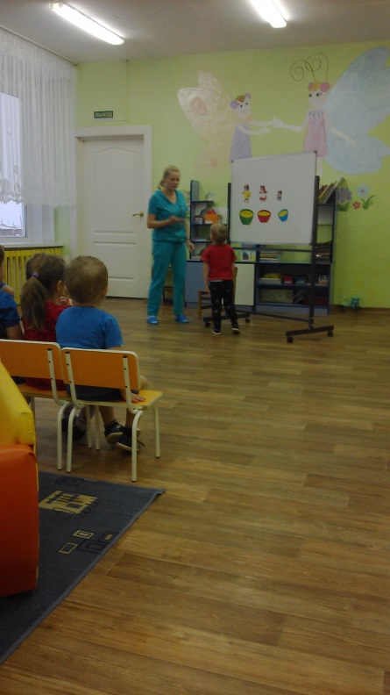

Воспитатель. Молодцы, ребята, помогли мишкам найти свои чашки. Пока медведи кушают, мы с вами поиграем. Выходите на полянку.

Физкультминутка «Три медведя»

Три медведя шли домой. Дети шагают друг за другом вперевалочку
Папа был большой, большой. Поднять руки над головой, потянуть вверх.
Мама с ним, поменьше ростом. Руки на уровне груди.
А сынок – малютка просто. Присесть.
Очень маленький он был, Присев, качаться по-медвежьи.
С погремушками ходил. Руки перед грудью, сжаты в кулаки
Дзинь-дзинь, дзинь-дзинь. Дети имитируют игру с погремушками.
С погремушками ходил.
(2 раза.)
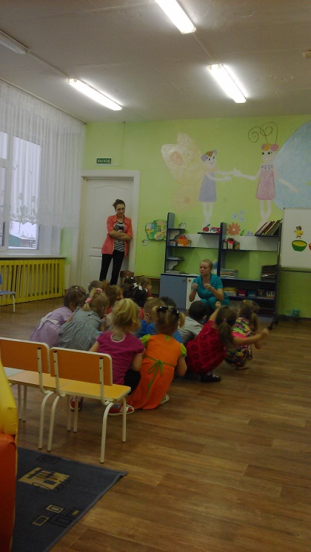
Воспитатель. Молодцы! А теперь возвращаемся к мишкам. Садитесь на свои места. Спина ровная, ножки вместе, ручки на колени, глазки на меня. Ребята, наши мишки чай попили и вышли на улицу поиграть с мячиком на широкой дорожке. Но они не знают где широкая, а где узкая дорожка. Давайте им поможем? (Да, поможем.)

Воспитатель. Перед каждым из вас на столе лежат две полоски. Слушаем задание. Ребята, сравните две полоски и возьмите в правую руку широкую полоску.

Воспитатель. (Ребенок), какую ты держишь полоску широкую или узкую? (Широкая.) Какого она цвета? (Желтая.) Желтая полоска шире или уже зеленой? (Шире.)

Воспитатель. (Ребенок) какого цвета у тебя широкая полоска? (Желтая) Зеленая полоска шире или уже желтой? (Уже.)
(Индивидуальный опрос детей.)
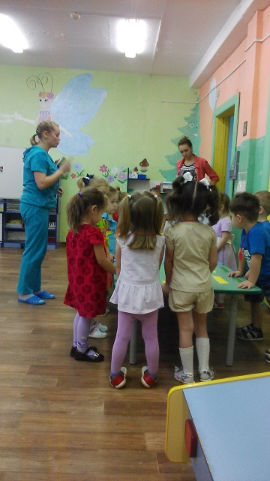
Воспитатель. Молодцы! Все справились с заданием. Медведи поиграли и вернулись в дом. Пора и нам по домам. Выходите на полянку, будем искать свои домики.

Игра «Найди свой домик»

Дети делятся на три команды по геометрическим фигурам (желтый квадрат, синий треугольник, красный круг), которые на шее у детей. По команде воспитателя «Гуляем» дети расходятся по группе, а по команде «Найди свой домик» - ищут свой домик (большой желтый круг, большой синий треугольник, большой красный круг).
Игра повторяется 2-3 раза.
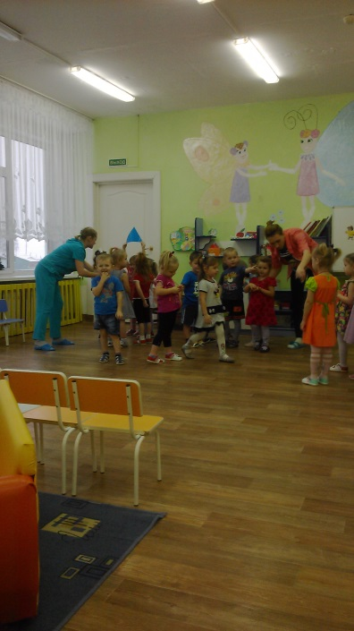
Итог занятия

Вам понравилось в гостях у трёх медведей?
Что запомнилось больше всего?
Медведи подарили вам сладости за вашу помощь.

